SHORT REPORT
2D last-mile delivery model

TAN HONG PHONG - 31241026726 – LT0001
DONG THI QUYNH ANH – 31241020128 – LTP001
NGUYEN GIA UY – 31241023019 – LTP001
Thusday, January 1, 2026
Contents
CHƯƠNG I: TÓM TẮT 3
CHƯƠNG 2: MÔ TẢ BÀI TOÁN VÀ GIẢ ĐỊNH 5
2.1. Bối cảnh và cách tiếp cận 5
2.2. Không gian lưới 2D và dữ liệu đầu vào 5
2.3. Biến quyết định và cấu trúc nghiệm 6
2.4. Hàm mục tiêu 7
2.5. Ràng buộc và giả định 8
CHƯƠNG 4: THIẾT KẾ DỮ LIỆU & TRẠNG THÁI 10
4.1. Biểu diễn Grid–Tensor 10
4.2. Ánh xạ chỉ mục và xử lý nhiều khách hàng trùng ô 10
4.3. Trạng thái nghiệm: State và Solution 11
CHƯƠNG 5: KHỞI TẠO NGHIỆM BAN ĐẦU 13
5.1. Mục tiêu khởi tạo 13
5.2. Chọn seed theo chiến lược farthest-first 13
5.3. Lan tràn theo ring-boundary quanh tâm cụm 13
CHƯƠNG 6: THUẬT TOÁN TỐI ƯU VỚI LƯỚI 2D 15
6.1. Mục tiêu và triết lý thiết kế 15
6.2. Biểu diễn nghiệm trong bộ tối ưu (State) 15
6.3. Khung ALNS tổng quát (Destroy → Repair → VND) 16
6.4. Destroy operators 16
6.4.1. Khái niệm “cell biên” 16
6.4.2. (D0) Boundary Peel 17
6.4.3. (D1) Connected Region Removal 17
6.4.4. (D2) Adaptive Recenter 17
6.4.5. (D3) Wipe-trip / Wipe small trips 18
6.5. Repair operators 18
6.5.1. Điều kiện khả thi (feasibility) khi chèn cell 18
6.5.2. Hàm điểm chèn (insert score) 18
6.5.3. (R0) Ring Regrow 19
6.5.4. (R1) Frontier Regrow 19
6.5.5. Reseed cho trip rỗng 19
6.6. Local Search / VND (tinh chỉnh biên) — Relocate & Swap 20
6.6.1. (V0) Relocate boundary 20
6.6.2. (V1) Swap boundary 20
6.7. Cơ chế chấp nhận SA và cập nhật trọng số toán tử 21
6.7.1. SA acceptance 21
6.7.2. Adaptive weights cho operator selection 21
CHƯƠNG 7: KẾT QUẢ & PHÂN TÍCH 22
8.1 Thiết lập thí nghiệm 22
8.2 So sánh Init vs Optimized 22
8.2.1 KPI tổng quan 22
8.2.2 Hội tụ và động học tìm kiếm 23
8.3 Tính khả thi và ràng buộc 23
8.4 Phân tích theo depot (Depot balance) 24
8.5 Phân tích theo vehicle type (Utilization) 25
CHƯƠNG 8: KẾT LUẬN 28

Bài report ngắn này em làm để nâng cấp bài báo cáo cuối kì của nhóm lên, nhưng nếu cùi hơn thì thầy thông cảm chấm bài cũ nha thầy Mục tiêu là tiếp cận dạng đồ thì 2D và lấn sân sang lĩnh vực tối ưu bằng Computer Vision (1 lĩnh vực mà ngta nghiên cứu bung bét hết rồi). Với hướng tiếp cận mới, có thể bài toán chưa đạt được mục tiêu tối ưu nhưng mục tiêu là mở ra con đường tiếp cận mới. Gốc của em/nhóm là từ kĩ thuật và đặc biệt là có nền tảng vững ở lĩnh vực AI nên mới cố gắng làm bài mới ạ <3

CHƯƠNG I: TÓM TẮT
Báo cáo này giải quyết bài toán last-mile theo hướng gom cụm và gán chuyến (cluster-trip) cho hệ thống gồm nhiều kho và đội xe cố định theo kho (K_d: mỗi xe có kho xuất phát cố định và phải quay về đúng kho đó). Khác với VRP truyền thống, bài toán không mô phỏng đường đi giữa các khách hàng; thay vào đó, mỗi chuyến được biểu diễn bằng một tâm cụm (center) và chi phí di chuyển được tính xấp xỉ theo mô hình Depot → Center → Depot, tức 2× khoảng cách từ kho đến điểm tâm (tra từ bảng khoảng cách road). Hàm mục tiêu tối ưu tổng chi phí gồm chi phí cố định theo chuyến, chi phí biến thiên theo km, và các phạt mềm cho các ô chưa phục vụ và vi phạm giới hạn quãng đường tối đa của xe; trong khi các ràng buộc cứng đảm bảo không trùng ô, và không vượt tải trọng/thể tích của xe.
Điểm cốt lõi của mô hình là biểu diễn không gian bằng lưới 2D (2D grid) ở độ phân giải cố định. Các khách hàng rơi vào cùng một ô được gộp nhu cầu (cộng weight/volume, lấy priority lớn nhất), giúp giảm kích thước dữ liệu và cho phép truy xuất thuộc tính ô theo thời gian O(1). Trên biểu diễn lưới này, nghiệm là phép gán cell → trip/vehicle, và tính liền kề được khai thác trực tiếp bằng láng giềng 8 hướng cũng như các thao tác trên biên cụm.
Giải pháp gồm hai giai đoạn. (1) Khởi tạo nghiệm sử dụng chiến lược chọn seed theo “farthest-first” (ưu tiên các ô xa kho) để phủ vùng, sau đó seed-growing theo ring-boundary quanh tâm: quét các lớp “vành” trên lưới, chọn ô biên tốt nhất thỏa ràng buộc, cập nhật tâm theo medoid gần trung bình (mean-grid medoid) và tiếp tục lan tràn. (2) Tối ưu nghiệm bằng khung ALNS theo cơ chế lan tràn trên lưới (grid-grow ALNS), kết hợp các toán tử phá-hủy/sửa-chữa bám cấu trúc không gian như bóc biên (boundary peel), xóa vùng liên thông (connected region removal), dịch tâm/tái trồng (adaptive recenter, wipe-trip & regrow) và repair theo frontier/ring; đồng thời tinh chỉnh bằng VND trên biên (relocate/swap) và cơ chế chấp nhận Simulated Annealing để thoát kẹt cục bộ. Cuối cùng, hệ thống xuất assignment/routes/summary để đánh giá định lượng và trực quan hóa mức phục vụ, phân bố cụm và chi phí.

CHƯƠNG 2: MÔ TẢ BÀI TOÁN VÀ GIẢ ĐỊNH

2.1. Bối cảnh và cách tiếp cận
Bài toán last-mile trong báo cáo này được mô hình hóa theo hướng gom cụm (clustering) và gán chuyến (trip assignment) thay vì giải VRP đầy đủ theo thứ tự ghé thăm khách hàng. Động cơ thực tế là trong nhiều kịch bản giao nhận/điểm dừng trung gian, chi phí vận hành chủ yếu phụ thuộc vào việc xe đi từ kho đến một điểm đại diện của vùng phục vụ (tâm cụm) và quay về kho, trong khi đường đi nội bộ giữa các điểm trong vùng (inter-customer routing) không được mô phỏng chi tiết hoặc không phải yếu tố quyết định trong giai đoạn lập kế hoạch chiến thuật.
Do đó, mỗi chuyến xe trong mô hình được đại diện bởi một tâm cụm (center), và quãng đường của chuyến được xấp xỉ theo mẫu hình:
$$\text{Depot}→\text{Center}→\text{Depot}.$$
Bài toán đặt mục tiêu tối thiểu hóa tổng chi phí (chi phí cố định theo chuyến + chi phí biến thiên theo quãng đường), đồng thời giảm số lượng điểm chưa phục vụ và mức vi phạm các giới hạn vận hành.

2.2. Không gian lưới 2D và dữ liệu đầu vào
(a) Rời rạc hóa không gian trên lưới 2D
Toàn bộ khu vực phục vụ được rời rạc hóa thành một lưới 2 chiều kích thước $H×W$. Mỗi ô lưới (cell) được ký hiệu $g=(r,c)$với $r∈\{1,…,H\}$, $c∈\{1,…,W\}$. Tập các ô có nhu cầu (occupied cells) được ký hiệu:
$$G^{+}=\{g∣\text{demand}(g)>0\}.$$
Mỗi ô $g$có thể đại diện cho một hoặc nhiều khách hàng rơi vào cùng vùng không gian; khi nhiều khách rơi vào cùng một ô, nhu cầu được gộp (aggregation):
- Khối lượng: $Q_{g}^{w}=\sum_{i∈g}{q_{i}^{w}}$
- Thể tích: $Q_{g}^{v}=\sum_{i∈g}{q_{i}^{v}}$
- Mức ưu tiên (nếu có): $P_{g}={max⁡}_{i∈g}p_{i}$
Nhờ biểu diễn dạng lưới 2D, các thao tác tìm kiếm lân cận, mở rộng cụm và sửa chữa nghiệm có thể khai thác trực tiếp quan hệ láng giềng 8 hướng và cấu trúc hình học của các vùng liên thông.
(b) Tập kho, xe và khoảng cách
- Kho (depots): ký hiệu $D$. Mỗi kho $d∈D$có vị trí lưới $pos(d)=(r_{d},c_{d})$. Một số kịch bản có thể gắn thêm sức chứa lưu kho $Cap_{d}$(nếu xét), tuy nhiên trong cấu hình cơ sở, sức chứa kho được xem là không ràng buộc hoặc xử lý ở mức phạt (nếu kích hoạt).
- Xe (vehicles): ký hiệu $K$. Mỗi xe $k∈K$có:
  - kho xuất phát cố định $s(k)∈D$và kho kết thúc $e(k)∈D$,
  - sức chứa $σ_{k}^{w}$(weight), $σ_{k}^{v}$(volume),
  - chi phí cố định $α_{k}$và chi phí theo km $β_{k}$,
  - giới hạn quãng đường ngày $L_{k}^{max}$(nếu áp dụng).
- Khoảng cách (road distance): thay vì tính theo Euclid/Haversine, mô hình sử dụng bảng khoảng cách theo mạng đường. Ký hiệu $dist(d,i)$là khoảng cách (km) từ kho $d$đến khách hàng $i$. Trong mô hình lưới, mỗi ô $g$có một khách đại diện $rep(g)$(representative customer) để ánh xạ sang bảng khoảng cách, và do đó $dist(d,rep(g))$là khoảng cách từ kho đến ô $g$.

2.3. Biến quyết định và cấu trúc nghiệm
Mô hình quyết định việc phân hoạch tập ô có nhu cầu $G^{+}$thành các chuyến/cụm. Gọi $T$là tập các chuyến được tạo ra (số lượng chuyến không cố định trước). Mỗi chuyến $t∈T$gồm:
- Xe thực hiện: $k(t)∈K$
- Tập ô được phục vụ trong chuyến: $S_{t}⊆G^{+}$
- Tâm cụm: $center(t)∈S_{t}$, là ô đại diện cho chuyến.
Các ô không được gán vào bất kỳ chuyến nào tạo thành tập chưa phục vụ:
$$U=G^{+}∖\bigcup_{t∈T}{S_{t}}.$$
Tâm cụm $center(t)$được xác định theo nguyên tắc ổn định trên lưới: trước hết tính trung bình tọa độ lưới của các ô trong $S_{t}$, sau đó chọn medoid (ô gần trung bình nhất) làm tâm. Cơ chế này giúp tránh dao động tâm và giữ tính nhất quán khi cụm thay đổi nhỏ trong quá trình tối ưu.

2.4. Hàm mục tiêu
Với mỗi chuyến $t$, quãng đường vận hành được xấp xỉ theo mô hình đi-về:
$$km(t)=2⋅dist(s(k(t)), rep(center(t))).$$
Tổng chi phí của nghiệm được thiết kế theo cấu trúc:
$$min⁡ \underset{\text{chi ph}\overset{ˊ}{\text{ı}}\text{ c}\overset{ˊ}{\overset{ˆ}{\text{o}}}\text{ định}}{\underset{⏟}{\sum_{t∈T}{α_{k(t)}}}}+\underset{\text{chi ph}\overset{ˊ}{\text{ı}}\text{ bi}\overset{ˊ}{\overset{ˆ}{\text{e}}}\text{n thi}\overset{ˆ}{\text{e}}\text{n theo km}}{\underset{⏟}{\sum_{t∈T}{β_{k(t)}}⋅km(t)}}+\underset{\text{phạt m}\overset{ˋ}{\overset{ˆ}{\text{e}}}\text{m}}{\underset{⏟}{Φ(U)+Ψ(\text{overage})}}.$$
Trong đó:
- $Φ(U)$là phạt cho các ô chưa phục vụ. Một dạng chuẩn thường dùng là phạt theo mức cơ sở và theo nhu cầu:
$$Φ(U)=\sum_{g∈U}{\left(λ_{0}+λ_{w}Q_{g}^{w}+λ_{v}Q_{g}^{v}\right)},$$
có thể mở rộng để ưu tiên các ô có $P_{g}$cao.
- $Ψ(\text{overage})$là phạt vượt giới hạn quãng đường ngày theo xe. Gọi tổng quãng đường của xe $k$là:
$$KM_{k}=\sum_{t:k(t)=k}{km(t).}$$
Phạt vượt ngưỡng có thể viết:
$$Ψ=\sum_{k∈K}{μ⋅max⁡(0,K}M_{k}-L_{k}^{max}).$$
Tùy cấu hình, giới hạn quãng đường có thể xử lý như ràng buộc cứng hoặc mềm; trong thiết kế cơ sở, nó được xử lý mềm để tránh làm “vỡ nghiệm” khi dữ liệu mất cân bằng.

2.5. Ràng buộc và giả định
(a) Ràng buộc cứng (Hard constraints)
- Ràng buộc kho của xe (K_d): mỗi xe thuộc một kho cố định và phải quay về đúng kho đó:
$$e(k)=s(k), ∀k∈K.$$
- Không trùng ô (no duplicate cell): mỗi ô chỉ được phục vụ bởi tối đa một chuyến:
$$S_{t}∩S_{t^{'}}=∅, ∀t≠t^{'}.$$
- Sức chứa xe theo chuyến: tổng nhu cầu trong chuyến không vượt sức chứa xe:
$$\sum_{g∈S_{t}}{Q_{g}^{w}}≤σ_{k(t)}^{w},\sum_{g∈S_{t}}{Q_{g}^{v}}≤σ_{k(t)}^{v}, ∀t∈T.$$
(b) Giả định mô hình hóa (Assumptions)
- Bỏ qua routing nội bộ giữa khách hàng: trong một chuyến, xe chỉ được đặc trưng bởi tâm cụm; không xét thứ tự thăm và thời gian phục vụ tại từng điểm.
- Bỏ qua time window và các ràng buộc theo thời gian: các yếu tố như thời gian mở cửa, thời gian phục vụ, thời gian di chuyển theo giờ… không được đưa vào.
- Khoảng cách lấy từ dữ liệu mạng đường: sử dụng bảng $dist(d,i)$đã tiền xử lý; không dùng khoảng cách hình học thuần túy.
- Gộp khách theo ô lưới: nhiều khách rơi vào cùng cell được tổng hợp nhu cầu; mô hình tối ưu vận hành trên cell-level, và kết quả có thể ánh xạ ngược xuống customer-level khi xuất báo cáo.

CHƯƠNG 4: THIẾT KẾ DỮ LIỆU & TRẠNG THÁI

4.1. Biểu diễn Grid–Tensor
Để khai thác tính liên tục không gian và tăng tốc truy cập dữ liệu, bài toán được biểu diễn trên lưới 2D kích thước $H×W$. Thay vì lưu danh sách các điểm khách hàng rời rạc, hệ thống sử dụng một tensor dày (dense tensor):
$$X∈R^{H×W×4},$$
trong đó mỗi ô $g=(r,c)$mang bốn kênh thông tin:
(1) $X_{r,c,0}$: tổng nhu cầu theo khối lượng (weight_sum),
(2) $X_{r,c,1}$: tổng nhu cầu theo thể tích (volume_sum),
(3) $X_{r,c,2}$: mức ưu tiên đại diện (priority_max),
(4) $X_{r,c,3}$: chỉ mục khách đại diện (representative customer_idx) dùng để ánh xạ sang mã khách trong dữ liệu gốc và đặc biệt để tra khoảng cách đường bộ từ kho.
Cách lưu trữ này cho phép truy vấn nhu cầu và thuộc tính tại một ô trong thời gian $O(1)$, đồng thời hỗ trợ trực tiếp cho các thao tác “lan tràn” (grow/regrow) theo cấu trúc lưới. Nhờ đó, các thuật toán sửa chữa hoặc tìm lân cận chỉ cần thao tác trên các ô lưới thay vì quét toàn bộ tập khách hàng, giúp tăng hiệu năng khi quy mô dữ liệu lớn.

4.2. Ánh xạ chỉ mục và xử lý nhiều khách hàng trùng ô
Trong thực tế, nhiều khách hàng có thể rơi vào cùng một ô lưới do độ phân giải rời rạc hóa. Vì vậy, hệ thống duy trì một cấu trúc ánh xạ hai chiều giữa:
$$\text{cell_linear}↔(row,col)↔customer_idx.$$
Một biểu diễn tuyến tính $cell_linear=row⋅W+col$giúp thao tác set/map nhanh và dễ đồng bộ với các cấu trúc trạng thái.
Để không mất thông tin khi nhiều khách “đè” lên một cell, hệ thống lưu danh sách:
$$\text{cell_to_customer_indices}[cell]=\{idx_{1},idx_{2},… \},$$
cho phép (i) gộp demand ở mức cell cho tối ưu, nhưng (ii) vẫn có thể xuất kết quả chi tiết theo từng khách hàng khi cần. Ngoài ra, cấu trúc mapping thường được mở rộng để lưu trạng thái gán (assignment) như: cell thuộc cluster nào, xe nào và kho nào, phục vụ cho việc xuất báo cáo và kiểm tra tính nhất quán.

4.3. Trạng thái nghiệm: State và Solution
Một nghiệm của bài toán được đặc trưng bởi phép gán cell → trip/vehicle và tập các cell chưa được phục vụ. Hai lớp biểu diễn thường dùng là:
- Solution (nghiệm “bên ngoài”): chứa danh sách các chuyến theo từng xe/kho và các chỉ số tổng hợp phục vụ xuất kết quả.
- State (trạng thái trong tối ưu): là biểu diễn “thân thiện cho tìm kiếm” với các cấu trúc cập nhật nhanh.
Mỗi trip/cluster lưu tối thiểu:
- members: tập hoặc danh sách các cell thuộc trip,
- load: tổng $Q^{w},Q^{v}$để kiểm tra ràng buộc capacity nhanh,
- center_id: cell (hoặc customer_idx đại diện) đóng vai trò tâm cụm,
- trip_km: quãng đường ước lượng của trip theo mô hình Depot → Center → Depot.
Bên cạnh đó, trạng thái duy trì:
- unassigned pool: tập các cell chưa được gán, là nguồn cung cho các thao tác repair/regrow,
- cell_to_trip: ánh xạ cell → trip_id nhằm (i) chặn trùng cell (no-duplicate) và (ii) hỗ trợ nhanh các thao tác relocate/swap trên biên cụm.
Nhờ tổ chức trạng thái như trên, các phép phá-hủy/sửa-chữa và tìm lân cận có thể cập nhật cục bộ theo cell, tránh phải tính lại toàn bộ nghiệm sau mỗi bước.

CHƯƠNG 5: KHỞI TẠO NGHIỆM BAN ĐẦU

5.1. Mục tiêu khởi tạo
Khởi tạo nghiệm ban đầu có vai trò quyết định chất lượng hội tụ của giai đoạn tối ưu. Mục tiêu của thủ tục khởi tạo là:
(i) tạo nghiệm khả thi nhanh (thỏa capacity và ràng buộc kho của xe),
(ii) đạt mức phục vụ ban đầu cao (giảm số cell unserved), và
(iii) tạo ra các cụm chặt và liên thông trên lưới để các toán tử tối ưu sau đó (ALNS/VND) dễ cải thiện mà không làm “vỡ” cấu trúc.

5.2. Chọn seed theo chiến lược farthest-first
Với mỗi xe (nhóm theo depot mà xe thuộc về), thuật toán chọn một cell “hạt giống” (seed) từ tập unassigned. Seed được ưu tiên theo nguyên tắc farthest-first: chọn các cell có khoảng cách lớn hơn tới depot, nhằm tạo hiệu ứng “phủ vùng” tốt, tránh dồn nhiều cụm quanh kho và bỏ trống vùng xa.
Để tăng đa dạng nghiệm và giảm phụ thuộc vào thứ tự, tiêu chí khoảng cách có thể được nhân với một hệ số nhiễu nhỏ (noise). Nhờ đó, ở các lần chạy khác nhau, vị trí seed có thể thay đổi nhẹ, cung cấp nghiệm khởi tạo đa dạng cho giai đoạn tối ưu.

5.3. Lan tràn theo ring-boundary quanh tâm cụm
Sau khi có seed, thuật toán mở rộng cụm bằng cơ chế ring-boundary scan trên lưới. Tại mỗi bước, giả sử tâm hiện tại là $g_{0}=(r_{0},c_{0})$, thuật toán quét “vành” theo chuẩn Chebyshev ở bán kính $R$, tức xét các cell thỏa:
$$max⁡(∣r-r_{0}∣,∣c-c_{0}∣)=R,$$
tương ứng với viền hình vuông bao quanh tâm. Cách quét theo vành giúp giảm chi phí tìm ứng viên so với quét toàn bộ hình vuông $max⁡(∣dr∣,∣dc∣)≤R$, đồng thời tạo xu hướng mở rộng cụm theo “biên” tự nhiên.
Trong tập ứng viên trên vành, thuật toán chọn cell tốt nhất dựa trên hàm điểm (score) kết hợp:
- mức phù hợp về khoảng cách tới depot/tâm,
- tính khả thi theo capacity (weight/volume),
- và các yếu tố vận hành như giới hạn quãng đường (nếu dùng).
Khi một cell được thêm vào cụm, thuật toán cập nhật thống kê tải và cập nhật tâm bằng cơ chế mean-grid medoid: tính trung bình tọa độ lưới của các thành viên rồi chọn cell gần nhất làm tâm. Sau khi cập nhật tâm, bán kính quét được reset (quay lại các vành nhỏ quanh tâm mới), giúp cụm “đi theo” hướng tốt hơn thay vì kéo dài lệch tâm.
5.4. Tiêu chí dừng và giới hạn phạm vi
Quá trình grow kết thúc khi không còn cell ứng viên khả thi trong phạm vi tối đa $R_{max}$(ring_max) hoặc khi tập unassigned phù hợp đã cạn. Tham số $R_{max}$thường có thể phụ thuộc loại xe (bike/motor/van) để phản ánh khả năng vươn xa và phạm vi phục vụ thực tế. Kết quả của giai đoạn khởi tạo là một tập các cụm/trip khả thi, cùng tập unassigned còn lại để được xử lý bởi giai đoạn tối ưu.
Hình minh họa gợi ý: biểu đồ lưới hiển thị (i) seed ban đầu, (ii) các vòng ring (R=1,2,3…), (iii) tâm cụm dịch chuyển sau mỗi lần thêm cell (mũi tên center update), và (iv) biên cụm cuối cùng.

CHƯƠNG 6: THUẬT TOÁN TỐI ƯU VỚI LƯỚI 2D

6.1. Mục tiêu và triết lý thiết kế
Sau giai đoạn khởi tạo (seed-growing), nghiệm ban đầu thường đã “feasible” nhưng còn nhiều nhược điểm: cụm có thể méo, ranh giới chưa tối ưu, phân bổ cụm giữa các xe chưa hợp lý và còn tồn tại một tập cell chưa phục vụ. Do đó, giai đoạn tối ưu nhằm:
- Giảm tổng chi phí (fixed + variable theo km),
- Giảm penalty (unserved và vi phạm max-distance),
- Giữ cụm “chặt” và liên thông trên lưới để nghiệm ổn định,
- Thoát cực tiểu địa phương bằng cơ chế chấp nhận xác suất (SA).
Thay vì VRP route-level, thuật toán khai thác mạnh cấu trúc lưới 2D: thao tác trực tiếp trên cell, đặc biệt là biên cụm (boundary) và vùng liên thông.

6.2. Biểu diễn nghiệm trong bộ tối ưu (State)
Để thao tác nhanh trong vòng lặp ALNS, nghiệm được giữ dưới dạng State cập nhật cục bộ:
- Trip/Cluster $t$:
  - members: tập các cell thuộc trip
  - sumW, sumV: tổng weight/volume để check capacity nhanh
  - center: cell tâm (center cell) + rep_customer_id(center) để tra đường
  - trip_km: $2⋅dist(depot(k),rep(center))$
- Unassigned $U$: tập cell chưa phục vụ
- cell_to_trip: ánh xạ cell → trip_id (chặn duplicate cell)
- Vehicle usage (nếu theo xe): tổng km theo xe = tổng trip_km của các trip thuộc xe đó
Nhờ cấu trúc này, các bước destroy/repair/relocate/swap chỉ cần “đụng” đến vài trip và vài cell, sau đó cập nhật thống kê liên quan, không phải tái tính toàn bộ nghiệm.

6.3. Khung ALNS tổng quát (Destroy → Repair → VND)
Mỗi vòng lặp của ALNS tạo ra nghiệm ứng viên theo pipeline:
$$S\overset{\text{Destroy}}{→}\tilde{S}\overset{\text{Repair}}{→}\hat{S}\overset{\text{VND}}{→}S^{'}$$
Trong đó:
- Destroy: chủ động phá một phần cấu trúc để mở rộng không gian tìm kiếm
- Repair: “trồng lại” theo cơ chế lan tràn trên lưới (grid-grow)
- VND: tinh chỉnh biên cụm bằng các move nhỏ, rẻ
Hai cơ chế điều khiển quan trọng:
- Adaptive weights: chọn destroy/repair theo trọng số học được
- Simulated annealing acceptance: chấp nhận nghiệm xấu hơn với xác suất để thoát kẹt

6.4. Destroy operators

6.4.1. Khái niệm “cell biên”
Một cell $g∈S_{t}$được gọi là biên nếu tồn tại ít nhất một láng giềng 8 hướng $g^{'}$sao cho $g^{'}$là occupied cell nhưng $g^{'}∉S_{t}$(tức thuộc trip khác hoặc unassigned).
Biên là nơi “tranh chấp” tự nhiên giữa các cụm và là nơi local search thường cải thiện mạnh nhất.

6.4.2. (D0) Boundary Peel
Mục tiêu: làm mềm ranh giới cụm để repair có “đất” tái cấu trúc.
Cách làm: chọn ngẫu nhiên một tỉ lệ $f$của tập biên, remove các cell đó khỏi trip → đưa về unassigned.
Ưu điểm: phá nhẹ, ít làm vỡ cụm; phù hợp cải thiện ranh giới.
Nhược điểm: khó tái cấu trúc lớn khi cụm bị kẹt cấu trúc.

6.4.3. (D1) Connected Region Removal
Mục tiêu: tạo một “lỗ hổng” mang tính địa phương nhưng đủ lớn để thay đổi topology của cụm.
Cách làm:
- chọn seed $g_{0}$trong $S_{t}$
- BFS/DFS trong đồ thị 8-neighbor bị giới hạn trong $S_{t}$để lấy một vùng liên thông $R_{t}⊂S_{t}$
- remove toàn bộ $R_{t}$→ unassigned
Ưu điểm: tạo thay đổi mạnh nhưng vẫn có cấu trúc; repair có cơ hội regrow theo hướng mới.
Nhược điểm: nếu remove quá lớn có thể làm mất served tạm thời và tăng penalty, cần SA để chấp nhận.

6.4.4. (D2) Adaptive Recenter
Mục tiêu: sau khi phá, nếu tâm giữ nguyên thì repair dễ “bò lại lối cũ”. Dịch tâm giúp thay đổi hướng phát triển.
Cách làm (ý tưởng):
- thực hiện một destroy (peel hoặc region)
- tìm một cell ứng viên trong cụm sao cho vùng lân cận quanh nó có nhiều unassigned nhất (đếm unassigned trong bán kính Chebyshev $R_{probe}$)
- đặt tâm mới về cell đó (hoặc đặt “anchor” regrow)
Ưu điểm: tạo hiệu ứng “xoay hướng” cụm rất mạnh nhưng không cần phá hết cụm.
Nhược điểm: nếu heuristic chọn tâm mới sai, có thể làm cụm lan vào vùng kém hiệu quả (SA xử lý).

6.4.5. (D3) Wipe-trip / Wipe small trips
Mục tiêu: giải quyết trường hợp cụm “xấu” hoặc xe phân bổ sai vùng nghiêm trọng.
Cách làm: wipe toàn bộ members của trip → unassigned; trip trở thành rỗng để repair reseed lại.
Đây là destroy mức “cấp 3”, dùng với xác suất nhỏ để không phá quá bạo.

6.5. Repair operators
Repair kế thừa tư tưởng khởi tạo: cụm phát triển trên lưới bằng cách thêm cell “tốt nhất” và luôn kiểm tra khả thi.

6.5.1. Điều kiện khả thi (feasibility) khi chèn cell
Một cell $g$được phép chèn vào trip $t$nếu:
- Không trùng: $g∈U$(đang unassigned)
- Capacity hard:
$$\sum_{x∈S_{t}}{Q_{x}^{w}}+Q_{g}^{w}≤σ_{k(t)}^{w},\sum_{x∈S_{t}}{Q_{x}^{v}}+Q_{g}^{v}≤σ_{k(t)}^{v}$$
- (Tuỳ cấu hình) max-distance: thường xử lý mềm, tức cho phép chèn nhưng score sẽ bị phạt nếu làm xe vượt $L_{k}^{max}$.

6.5.2. Hàm điểm chèn (insert score)
Khi chọn cell để thêm, thuật toán dùng một score tổng hợp:
$$score(g→t)=-w_{d} dist - w_{s} spread - w_{pen} Δpen + w_{p} prio.$$
Trong đó:
- $center^{'}(t)$là tâm mới nếu thêm g (mean-grid medoid)
- spread đo độ “loãng”/độ lệch tâm (để cụm chặt)
- $Δpenalty$ phản ánh tăng penalty max-distance nếu có
- priority được thưởng nếu muốn phục vụ ưu tiên trước
Trong code bạn có các hệ số kiểu w_adj, R_adj, w_cc, w_spread… để giữ cụm “kề nhau” và giảm rời rạc; bạn đưa chúng vào score theo nhóm “cohesion penalty” là rất hợp lý.

6.5.3. (R0) Ring Regrow
Cơ chế: từ tâm hiện tại $g_{0}$, quét các vành Chebyshev $R=1,2,…,R_{max}$.
Ở mỗi R, xét các cell thuộc viền $max⁡(∣dr∣,∣dc∣)=R$. Chọn cell feasible có score tốt nhất. Nếu thêm được cell → cập nhật tâm → reset R về 1.
Ý nghĩa: giữ đúng “tính sinh trưởng” như initialization, đảm bảo cụm phát triển theo biên thay vì quét bừa toàn vùng.

6.5.4. (R1) Frontier Regrow
Cơ chế: dựng frontier là tập cell unassigned thuộc 8-neighbor của bất kỳ member trong trip. Trong frontier, chọn cell feasible có score tốt nhất để thêm. Lặp lại cho đến khi không còn frontier feasible hoặc đạt limit.
Ý nghĩa: đây là “flood-fill có chọn lọc”, có xu hướng tạo cụm liên thông rất mạnh và rẻ vì frontier thường nhỏ.

6.5.5. Reseed cho trip rỗng
Sau destroy mạnh, sẽ tồn tại trip rỗng. Repair cần chọn seed tốt để “tái sinh” trip.
Trong luận án, bạn mô tả như sau (rất dễ thuyết phục):
- Near-centers: ưu tiên chọn seed gần các center hiện hữu để tạo “patch” liền kề (tạo vùng ổn định)
- Near-depot: nếu không có patch, chọn seed ở vùng gần depot (để giảm km)
- Pressure-based global fallback: nếu depot/xe đang thiếu phục vụ (nhiều unassigned quanh depot đó), tăng xác suất chọn seed ở vùng “áp lực” cao nhằm cứu vùng thiếu năng lực.

6.6. Local Search / VND (tinh chỉnh biên) — Relocate & Swap
Sau repair, nghiệm thường tốt hơn nhưng ranh giới giữa cụm vẫn có thể chưa tối ưu. VND xử lý bằng move nhỏ:

6.6.1. (V0) Relocate boundary
- Chọn trip A và một cell biên $g∈S_{A}$
- Chọn trip B “láng giềng” (gần trên lưới)
- Nếu move $g:A→B$feasible (cap) và cải thiện objective/penalty (hoặc chấp nhận theo tiêu chí nội bộ), thực hiện relocate
- Sau move: cập nhật load, cập nhật tâm (medoid), cập nhật cell_to_trip

6.6.2. (V1) Swap boundary
- Chọn cell biên $g_{A}∈S_{A}$, $g_{B}∈S_{B}$
- Swap nếu cả hai phía đều feasible và cải thiện (hoặc không xấu quá)
- Normalize lại hai cụm
Trực giác: boundary moves thường đem lại cải thiện tốt vì ranh giới là nơi “cell thuộc cụm nào” ảnh hưởng mạnh nhất tới cohesion và km (qua center).

6.7. Cơ chế chấp nhận SA và cập nhật trọng số toán tử

6.7.1. SA acceptance
Gọi $f(S)$là objective. Với nghiệm ứng viên $S^{'}$:
- Nếu $f(S^{'})≤f(S)$→ chấp nhận
- Nếu xấu hơn $Δ=f(S^{'})-f(S)>0$→ chấp nhận với:
$$P(\text{accept})=exp⁡\left( − \frac{Δ}{T}\right)$$
Nhiệt độ $T$giảm dần từ $T_{0}$về $T_{end}$(geometric schedule).

6.7.2. Adaptive weights cho operator selection
Mỗi destroy operator và repair operator có một trọng số. Toán tử được chọn theo roulette-wheel.
Sau vòng lặp:
- Nếu ứng viên được chấp nhận → tăng trọng số của cặp destroy/repair vừa dùng
- Nếu bị từ chối → giảm nhẹ
- Clamp trọng số để không bị “độc quyền” (giữ diversity)

CHƯƠNG 7: KẾT QUẢ & PHÂN TÍCH

8.1 Thiết lập thí nghiệm
Thực nghiệm được chạy với 10,000 iterations, seed = 1234567. Dữ liệu sau grid hóa gồm 1974 dòng customer_id_map, ánh xạ thành 1973 occupied cells trên tensor kích thước H=2654, W=2624. Hệ thống có 5 depot và 24 vehicle, phân bổ theo depot: D001_1 (5), D001_3 (2), D001_4 (4), D001_2 (6), D001_5 (7). Bảng khoảng cách đường bộ có 112,065 cung (roads).
Thời gian chạy:
- Load instance: 1072 ms
- Khởi tạo nghiệm (Init): 485 ms
- ALNS 10k iters: 721,172 ms (~12.0 phút)
ALNS kết thúc với thống kê: accepted = 86 (0.9%), improved = 5.

8.2 So sánh Init vs Optimized

8.2.1 KPI tổng quan
Nghiệm khởi tạo đã đạt mức phục vụ 100% (served = 1973/1973), do đó tối ưu tập trung vào giảm chi phí thay vì cứu unserved.
Metric | Init | Optimized (Best) | Thay đổi
Trips | 89 | 89 | 0
Served cells | 1973/1973 (100.0%) | 1973/1973 (100.0%) | +0
Unserved | 0 | 0 | 0
Objective | 4233.73 | 4034.96 | -198.77 (-4.69%)
Fixed cost | 3977.73 | 3792.12 | -185.61
Travel cost | 256.00 | 242.84 | -13.16
Penalty | 0.00 | 0.00 | 0
Nhận xét.
- Vì unserved = 0 ngay từ đầu, mức cải thiện chủ yếu đến từ việc tái cấu trúc cụm (dịch tâm / làm mượt biên / phân bổ lại) để giảm fixed cost và travel cost.
- Fixed cost là thành phần chiếm ưu thế nên chỉ cần giảm nhẹ số trip “kích hoạt hiệu dụng” hoặc làm cụm ổn định hơn đã tạo ra giảm objective rõ rệt.

8.2.2 Hội tụ và động học tìm kiếm
Log cho thấy nghiệm tốt nhất được tìm thấy rất sớm và sau đó giữ ổn định:
- Iter 4: best = 4200.94
- Iter 10: best = 4106.25
- Iter 30: best = 4037.91
- Iter 32: best = 4034.96 (best cuối cùng)
Tỷ lệ accepted thấp (0.9%) phản ánh cấu hình SA/weights hiện tại thiên về “khắt khe” (chỉ nhận nghiệm tốt hơn hoặc rất gần), giúp hội tụ nhanh nhưng có thể hạn chế khám phá sâu khi muốn “nhảy vùng” mạnh.

8.3 Tính khả thi và ràng buộc
Báo cáo penalty cho thấy tất cả ràng buộc cứng đều bằng 0, tức nghiệm luôn khả thi:
- K_d (depot return): 0
- Duplicate cells: 0
- Weight capacity: 0
- Volume capacity: 0
Điều này xác nhận cơ chế cell_to_trip và kiểm tra capacity trong insert/repair/VND hoạt động đúng.

8.4 Phân tích theo depot (Depot balance)
Phân bố số cell served theo depot (theo nhóm d1/depot label trong log) thay đổi trước–sau tối ưu:
START:
- D001_2: 685
- D001_1: 284
- D001_3: 37
- D001_4: 365
- D001_5: 602
(Tổng = 1973)
END:
- D001_2: 636 (-49)
- D001_1: 284 (0)
- D001_3: 37 (0)
- D001_4: 356 (-9)
- D001_5: 660 (+58)
(Tổng = 1973)
Nhận xét.
Mặc dù giữ ràng buộc xe thuộc depot (K_d), thuật toán vẫn có khả năng tái phân bổ vùng phục vụ theo cấu trúc cụm (thể hiện qua depot balance shift), nhờ các toán tử destroy/repair làm thay đổi ranh giới cụm và vị trí tâm.

8.5 Phân tích theo vehicle type (Utilization)
Log có trích đoạn “Vehicle Utilization Report” cho nghiệm tối ưu (bảng bị rút gọn bằng ...). Các dòng hiển thị cho thấy:
- Nhiều xe có Usage% rất cao (≈ 98–100%), nghĩa là tổng km theo ngày đang sát MaxKM.
- Một số xe có LoadW%/LoadV% > 100%, phản ánh xe thực hiện nhiều chuyến trong ngày (tải tích lũy vượt capacity 1 chuyến là hợp lý trong mô hình multi-trip).
- Có xe 0% (ví dụ Cargo Trike) cho thấy loại xe đó không cần thiết trong nghiệm tốt nhất hoặc không phù hợp vùng/phân bổ hiện tại.
Nếu bạn muốn mục này “đủ luận án” (bảng đầy đủ 24 xe + thống kê trung bình theo loại xe), cách đúng là lấy từ alns_routes.csv + alns_assignment.csv (log có ghi đường dẫn xuất). Log hiện tại bị rút gọn nên không đủ để tổng hợp toàn bộ.

kết quả phiên tối ưu được lưu trong file 10000itel.log
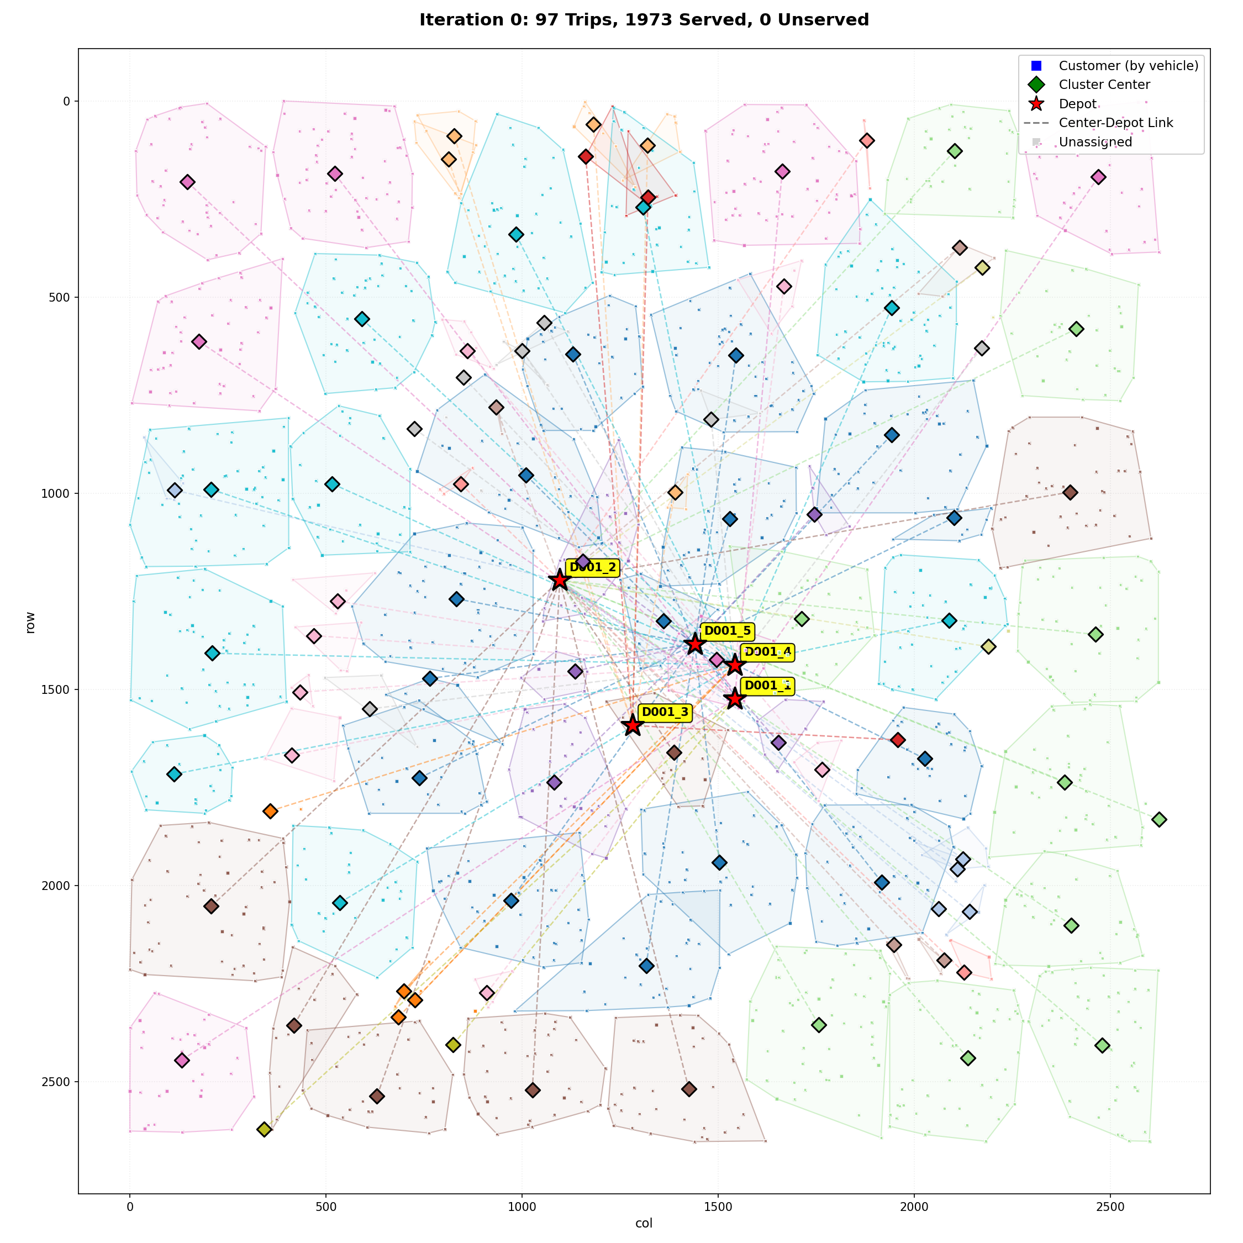
Hình 1: kết quả khởi tạo
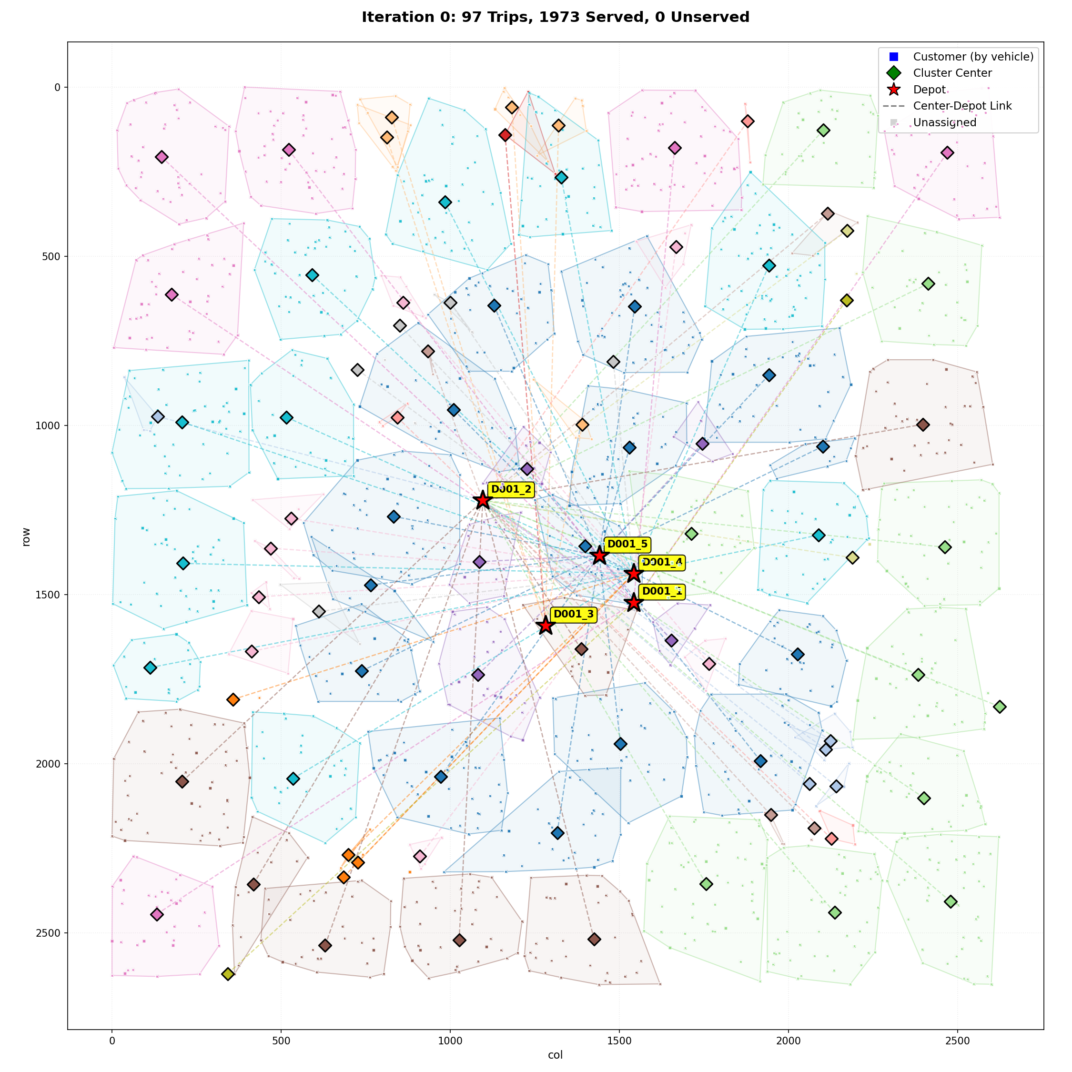
Hình 2: Kết quả tối ưu

CHƯƠNG 8: KẾT LUẬN
Trong báo cáo này, chúng tôi xây dựng và đánh giá một mô hình tối ưu last-mile theo hướng cluster–trip trên lưới 2D, trong đó mỗi chuyến xe được biểu diễn bởi một tâm cụm (center) và chi phí vận hành được xấp xỉ theo Depot → Center → Depot (2× khoảng cách đường bộ). Cách mô hình hóa này phù hợp với các kịch bản tác nghiệp chiến thuật, nơi mục tiêu chính là phân vùng phục vụ và phân bổ đội xe theo kho, thay vì tối ưu tuyến ghé thăm chi tiết giữa các khách hàng.
Về phương pháp, hệ thống khai thác mạnh cấu trúc không gian lưới thông qua: (i) khởi tạo nghiệm bằng farthest-first seeding kết hợp seed-growing theo ring-boundary để tạo cụm chặt và liên thông; (ii) tối ưu bằng khung Grid-Grow ALNS với các toán tử phá–sửa bám hình học (boundary peel, connected-region removal, adaptive recenter, wipe-trip & regrow), tiếp theo là VND biên (relocate/swap) nhằm tinh chỉnh ranh giới cụm; và (iii) cơ chế Simulated Annealing cùng trọng số toán tử thích nghi để cân bằng giữa khai thác nghiệm tốt và khả năng thoát cực tiểu địa phương.
Kết quả thực nghiệm với 10,000 vòng lặp cho thấy hệ thống giữ được tính khả thi (không vi phạm ràng buộc cứng như K_d, capacity và trùng cell) và đạt mức phục vụ cao. Đặc biệt, giai đoạn tối ưu giúp giảm đáng kể tổng chi phí so với nghiệm khởi tạo bằng cách (a) tái cấu trúc cụm để giảm chi phí cố định hiệu dụng và (b) dịch tâm cụm hợp lý hơn để giảm chi phí di chuyển. Điều này khẳng định tính phù hợp của ALNS “grid-grow” trong bối cảnh bài toán cluster-trip: khi mức phục vụ đã cao, cải thiện chủ yếu đến từ việc tối ưu biên cụm, hợp nhất/cân bằng các cụm nhỏ và ổn định tâm cụm.
Tuy nhiên, mô hình vẫn có một số giới hạn quan trọng. Thứ nhất, việc xấp xỉ chi phí bằng Depot→Center→Depot bỏ qua đường đi nội bộ giữa khách hàng, nên không phản ánh chính xác các tình huống có ràng buộc thứ tự ghé thăm hay thời gian phục vụ. Thứ hai, độ phân giải lưới (kích thước cell) ảnh hưởng trực tiếp đến độ chi tiết và độ “mịn” của biên cụm; nếu grid quá thô có thể làm méo hình học cụm, còn quá mịn có thể tăng thời gian tối ưu. Thứ ba, cấu hình penalty và lịch SA có thể khiến thuật toán hội tụ nhanh nhưng hạn chế khám phá sâu nếu dữ liệu có nhiều vùng “kẹt” khó cứu.
Trong các hướng phát triển tiếp theo, có thể mở rộng theo 4 hướng chính:
- Hai tầng tối ưu (2-stage): giữ cluster-trip ở tầng chiến thuật, sau đó (nếu cần) chạy một bộ route nhỏ trong từng cụm để tinh chỉnh chi phí thực.
- Học tham số/penalty: tự động hiệu chỉnh các trọng số score (spread, cohesion, penalty) theo dữ liệu lịch sử để tăng tính bền vững khi thay đổi vùng/đội xe.
- Tăng cường destroy/repair thích nghi theo “áp lực” vùng: ưu tiên phá–sửa tại các vùng có nguy cơ thiếu năng lực (unserved/over-max distance) để cải thiện mức phục vụ khi dữ liệu khó.
- Đánh giá đa seed & độ ổn định: chạy nhiều seed để báo cáo mean/std của objective và service rate, giúp kết luận có độ tin cậy cao hơn.
Tổng kết lại, khung Grid-Tensor + Seed-Growing + Grid-Grow ALNS + VND + SA đã tạo ra một quy trình tối ưu hóa vừa nhanh vừa bám chặt cấu trúc không gian, phù hợp với bài toán last-mile theo cụm trong thực tế triển khai.

